Het salicylzuurgehalte in formule W wrattentinctuur

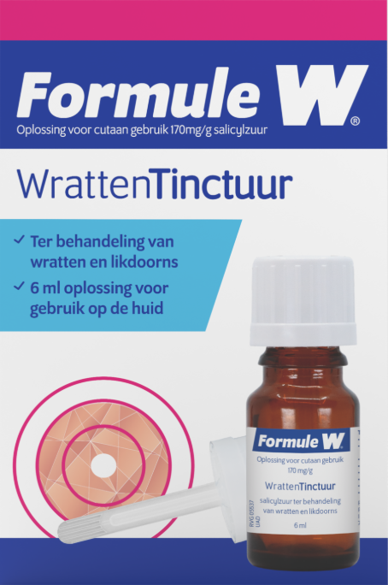
Formule W wrattentinctuur bevat als werkzame stof salicylzuur. Volgens de bijsluiter bevat de tinctuur 170 mg salicylzuur per g tinctuur (17%). Je gaat in dit practicum het gehalte salicylzuur in formule W controleren met behulp van de colorimeter.
Salicylzuur reageert met Fe³⁺- oplossing, waarbij een paars complex ontstaat. Met een overmaat Fe³⁺ is de extinctie van dit complex bij 515nm evenredig met de salicylzuur-concentratie.

Veiligheid en milieu
De gebruikte oplossingen kunnen door de gootsteen worden weggespoeld.

Oplossingen (staan klaar)
- Formule W wrattentinctuur (verdund): 406 mg formule W tinctuur is opgelost in 1000 mL 5% alcohol.
- Salicylzuur standaardoplossing 1,00 mmol/L
- IJzer(III)chloride-oplossing 20 mmol/L

Werkwijze
- Zet de colorimeter aan zodat deze kan opwarmen.
- Pipetteer in een aantal genummerde reageerbuizen de hoeveelheden salicylzuur- standaardoplossing, de verdunde formule W oplossing, demiwater en de Fe³⁺- oplossing volgens de tabel.
- Meng de inhoud van de buizen door ze af te sluiten en enkele keren ondersteboven te keren.
- Doe van elk van de 7 oplossingen ongeveer 2 mL in een cuvet (half vol).

Buis nr. | 0 | 1 | 2 | 3 | 4 | 5 | 6
Salicylzuur standaard (mL) | 0 | 1,0 | 2,0 | 3,0 | 4,0 | 5,0 | 0
Formule W (verd.) (mL) | 0 | 0 | 0 | 0 | 0 | 0 | 5,0
Demiwater (mL) | 9,0 | 8,0 | 7,0 | 6,0 | 5,0 | 4,0 | 4,0
Fe³⁺ opl. (mL) | 1,0 | 1,0 | 1,0 | 1,0 | 1,0 | 1,0 | 1,0
[Salicylzuur] (mmol/L) | 0,000
Extinctie E@515nm | 0,000

Meten met de colorimeter
- Plaats het cuvet met de blanco oplossing (cuvet 0) in de colorimeter.
- Druk op de “BLANCO”-toets en wacht tot de blanco is ingesteld (T=100,0% E=0,000).
- Plaats cuvet 1 in de colorimeter en druk op de GOLFLENGTE-toets.
- De colorimeter zoekt de golflengte met de hoogste extinctie, in dit geval 515nm.
- Noteer de extinctie van buis 1 in de tabel.
- Plaats cuvetten 2 t/m 6 één voor één in de colorimeter, meet van elke oplossing de extinctie E en noteer de extinctie in de tabel.

Uitwerking
De molaire massa van salicylzuur = 138,12 g/mol.
- Bereken de concentratie salicylzuur in de buizen 1 t/m 5.
- Maak een diagram (ijklijn) van de extinctie E (y-as) tegen de concentratie salicylzuur.
- Zoek de concentratie salicylzuur in buis 6 op in de ijklijn.
- Bereken de concentratie salicylzuur in de onderzochte formule W tinctuur in mg/g

Handleiding voor docent en toa

Formule W
Een flesje met 6 mL formule W tinctuur kost € 12,49 (kruidvat, januari 2026).
Gehalte salicylzuur: 170 mg/g
Hulpstoffen: Aceton, alcohol, ricinusolie en nitrocellulose.

Colorimeter
Dit voorschrift is geschreven voor de WESP colorimeter (zie: https://nano2.nl/n2/INFO/0590.html )
De WESP zoekt zelf de golflengte met de hoogste extinctie. Het voorschrift kan gemakkelijk worden aangepast voor een andere colorimeter. Vooraf moet dan de juiste golflengte voor die colorimeter worden bepaald en de juiste handelingen voor het instellen van de golflengte in het voorschrift worden verwerkt.

Tijdsplanning
Als de oplossingen klaarstaan kan de proef in één lesuur worden gedaan. Als de leerlingen zelf één of meer oplossingen moeten maken moet daar uiteraard de tijd voor worden ingepland en moeten de recepten in het leerling-voorschrift worden opgenomen.

Oplossingen
Formule W verdunde oplossing (in 5% ethanol)
Weeg ongeveer 0,5 mL (20 druppels) Formule W tinctuur nauwkeurig af in een bekerglaasje van 25 mL.
Voeg 1 mL water toe en zwenk voorzichtig. Er onstaat een witte vaste koek van nitrocellulose en ricinusolie op de bodem.
Voeg 10 mL ethanol toe en zwenk tot de oplossing boven de koek helder is.
Giet de inhoud van het bekerglaasje inclusief de koek over in een bekerglas van 250 mL en
Spoel na met 15 mL ethanol.
Doe er een roervlo bij en roer de oplossing met de koek op een magnetische roermotor gedurende 10 minuten rustig door om het salicylzuur uit de koek te extraheren.
Haal de koek met een pincet uit het bekerglas en spoel de koek met 15 mL ethanol na boven het bekerglas.
Giet de oplossing over in een maatkolf van 1000 mL en spoel na met 10 mL ethanol.
Vul de maatkolf aan tot ruim onder de hals en zwenk om te homogeniseren.
Wacht tot alle belletjes zijn verdwenen en vul aan met demiwater tot de maatstreep.
Vergeet niet de afgewogen massa in het leerling-voorschrift aan te passen!

Alternatieven voor formule W tinctuur
In plaats van formule W kan ook een zelfgemaakte (in 5% EtOH oplosbare) tinctuur worden gebruikt:
Weeg 1,70 g salicylzuur nauwkeurig af in een klein bekerglaasje (25 mL) met daarin een kleine roervlo. Voeg 5,0 g ethanol toe. Roer tot het salicylzuur is opgelost. Vul aan met glycerol tot 10,0 g. Roer nogmaals om te homogeniseren.
Bewaar de zelfgemaakte tinctuur in een klein goed afsluitbaar flesje.

In plaats van de verdunde formule W kan ook een salicylzuuroplossing van 0,500 mmol/L worden aangeboden. Deze kan worden gemaakt door de standaard van 1,00 mmol/L 2x te verdunnen met 5% ethanol. Dit komt overeen met 406 mg formuleW tinctuur.

Andere producten die salicylzuur bevatten:
Kruidvat Derma Salicylic Acid 2% Zuiverend Serum
Etos Salicylzuur 2% Peeling Exfoliant
Q+A Salicylic Acid Smoothing Lotion
Paula’s choice exfoliant 2% salicylzuur
Deze heb ik niet uitgeprobeerd. Jij wel? Deel je ervaringen met me.

Salicylzuur oplossing 10,0 mmol/L (in 10% ethanol)
Eerst wordt een salicylzuuroplossing van 10 mmol/L gemaakt omdat er anders erg weinig (en dus onnauwkeurig) moet worden afgewogen. Deze oplossing wordt vervolgens 10x verdund.
Molmassa salicylzuur: 138,12 g/mol. Salicylzuur lost slecht op in water!
Weeg 0,3453 g salicylzuur (=2,500 mmol) nauwkeurig af.
Los dit op in 10 mL ethanol.
Breng de oplossing over in een maatkolf van 250 mL en spoel na met 15 mL ethanol.
Vul aan met demiwater en homogeniseer.

Salicylzuur standaardoplossing 1,00 mmol/L (in 5% ethanol)
Breng 100 mL van bovenstaande (10 mmol/L) oplossing in een maatkolf van 1000 mL.
Voeg 40 mL ethanol toe.
Vul aan tot de streep met demiwater en homogeniseer.

Fe³⁺ 0,02 M in 0,01 M HCl
Molmassa FeCl₃.6H₂O: 270,30 g/mol.
Weeg 5,4g FeCl₃.6H₂O af.
Los dit op in 100 mL HCl 0,1M.
Breng de oplossing over in een maatkolf van 1000 mL en vul aan met demiwater.
Uitgeprobeerd
Frans Killian, 23 januari 2026

Gebruikte stoffen
- Salicylzuur: Interchema I-A6.112.15A, 250g.
- IJzer(III)chloride
- Forrmule W tinctuur: kruidvat, jan 2026, LOT U1F93-3 EXP 11/2027
- Ethanol

Overige materialen
Glazen zuigerpipetten
Reageerbuisjes 16 x 100 mm
PS macrocuvetten 10 x 10 x 40 mm
WESP colorimeter

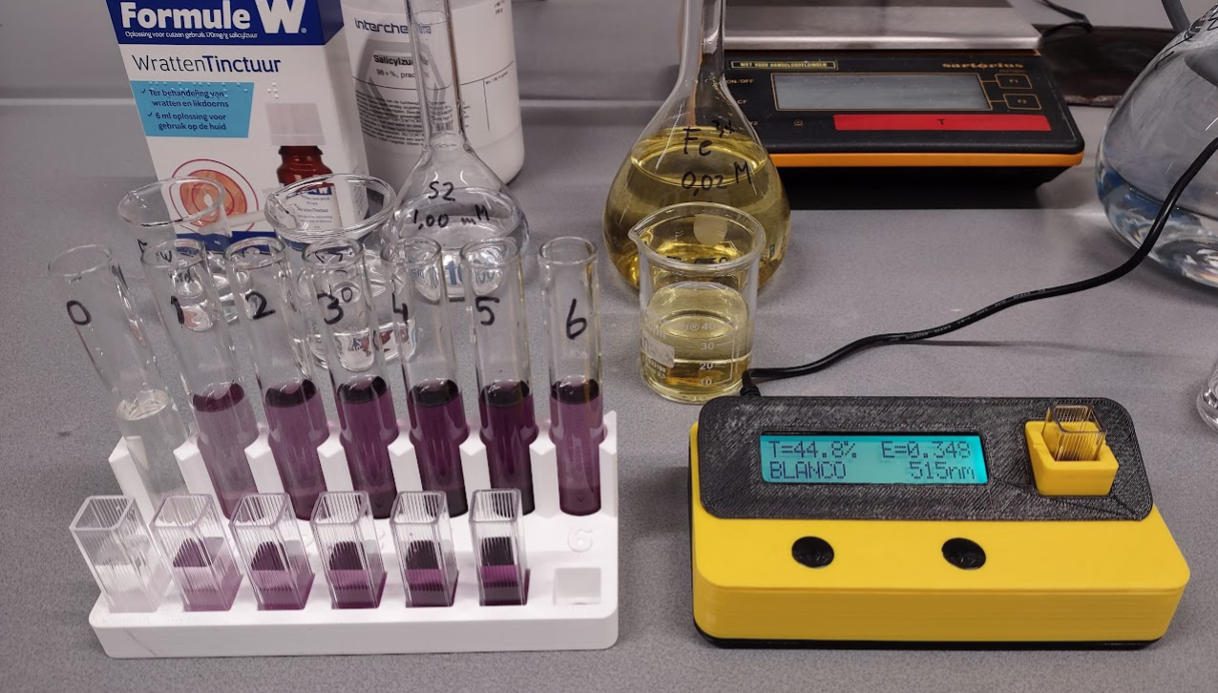

Formule W verdund (in 5% ethanol)
359 mg (20 druppels) Formule W tinctuur afgewogen in bekerglaasje van 25 mL.
1 mL demiwater toegevoegd en voorzichtig gezwenkt. Er ontstond een witte koek op de bodem.
10 mL ethanol toegevoegd en even gezwenkt tot de vloeistof helder was.
Inhoud van het bekerglas inclusief koek overgespoeld in bekerglas van 100 mL met 15 mL ethanol.
Witte vaste koek met pincet uitgenomen en met 15 mL ethanol afgespoeld boven het bekerglas.
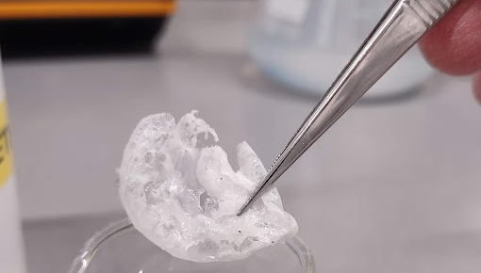
Afgespoelde koek opzij gelegd.
Inhoud van het bekerglas overgebracht in 1000 mL maatkolf en nagespoeld met 10 mL ethanol.
Maatkolf aangevuld met demiwater tot net onder de hals.
Inhoud van de maatkolf gehomogeniseerd door te zwenken.
Half uur gewacht tot de gasbelletjes verdwenen waren.
Met demiwater aangevuld tot de streep en gehomogeniseerd.
De oplossing in de maatkolf bevat nu het salicylzuur uit de afgewogen tinctuur in 5% ethanol.

Druppel Fe³⁺-oplossing op de koek gedaan. Dit werd paars dus niet alle salicylzuur was er uit. Ik had de koek wat langer in het bekerglas moeten laten zodat alle salicylzuur uit de koek geëxtraheerd wordt. Dit heb ik in de docentenhandleiding aangepast (10 minuten, niet uitgeprobeerd).

Resultaten

Buis nr. | 0 | 1 | 2 | 3 | 4 | 5 | 6
[Salicylzuur] (mmol/L) | 0,000 | 0,100 | 0,200 | 0,300 | 0,400 | 0,500
Extinctie E@515nm | 0,000 | 0,162 | 0,322 | 0,486 | 0,647 | 0,820 | 0,348

IJklijn

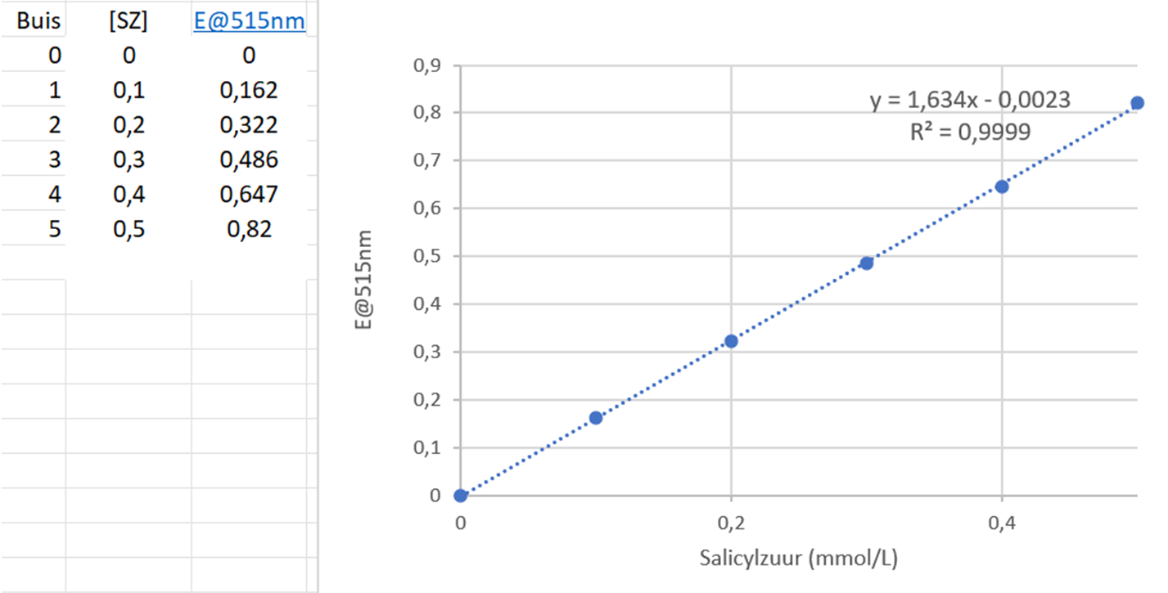

Y = 1,634X - 0,0023
X = (Y + 0,0023) / 1,634
[salicylzuur]_{buis6} = (0,348 + 0,0023) / 1,634 = 0,2144 mmol/L

Berekening salicylzuurconcentratie in formule W tinctuur
[salicylzuur]_{buis6} = 0,2144 mmol/L.
De verdunde formule X is in buis 6 nog eens 2x verdund.
De concentratie vóór verdunning in buis 6 is daarom 2 x 0,2144 = 0,4288 mmol/L.
In 1 L verdunde oplossing: 0,4288 mmol/L x 1L = 0,4288 mmol.
Molmassa van salicylzuur = 138,12 g/mol.
0,4288 mmol salicylzuur = 0,4288 x 138,12 = 59,22 mg.
Dit zat in 0,359 g afgewogen tinctuur.
59,22 / 0,359 = 165 mg/g

Conclusies
Het maken van de formule W oplossing is lastig.
Snelle en volledige kleurreactie.
Mooie rechte ijklijn (R² = 0,9999).
De proef is zeer goed uitvoerbaar.

